РОССИЙСКАЯ ФЕДЕРАЦИЯ
МИНИСТЕРСТВО ОБРАЗОВАНИЯ НАУКИ И МОЛОДЕЖНОЙ ПОЛИТИКИ
РЕСПУБЛИКИ ДАГЕСТАН

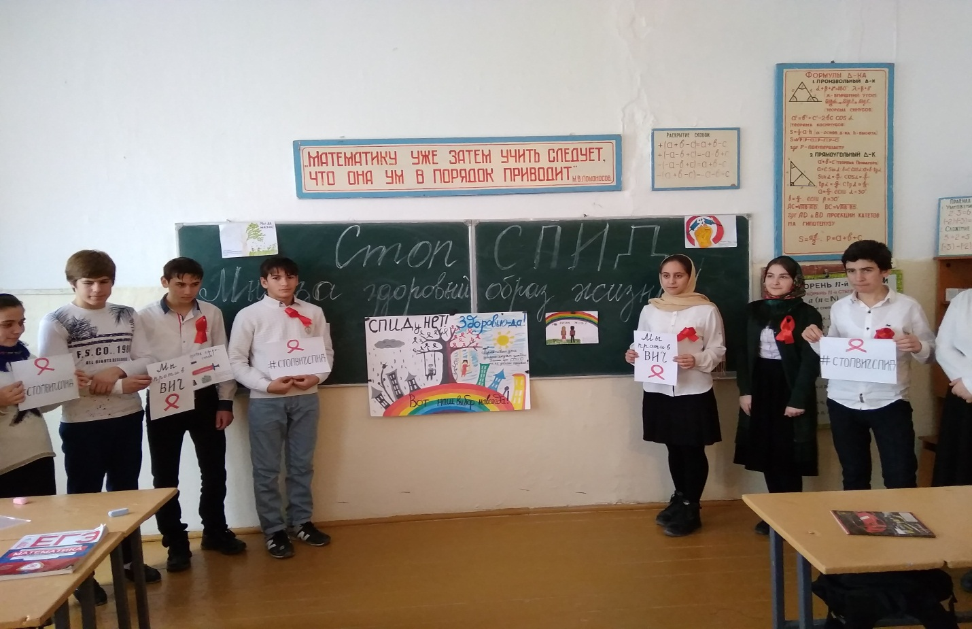

«Всемирный день борьбы со СПИДом».
Всемирный день борьбы со СПИДом – Международный день ООН, отмечается 1 декабря.
День учрежден с целью повышения осведомленности об эпидемии СПИДа, вызванной распространением ВИЧ – инфекции, а также как день памяти жертв этого заболевания.
В МКОУ «Казмааульская СОШ» 1 декабря прошла акция, приуроченная этому дню.
Для привлечения внимания общественности к проблеме ВИЧ/СПИДа, художник Франк Мур создал красную ленточку, красная ленточка становится символом надежды, объединившим голоса людей в борьбе со СПИДом.

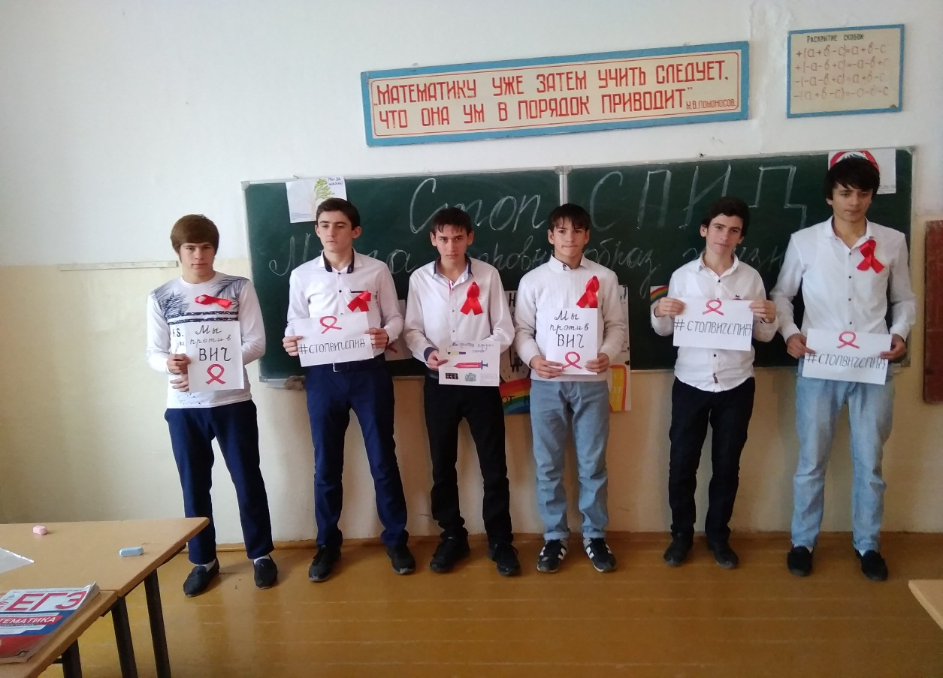

Зам.директора по ВР – Михрабоа Д.Х.
03.12.2018г.

